Kedves Versenyző! A versenyben a feladatlapon szereplő eljárásneveket használd! A programjaidat a munka végeztével lemezre kell mentened a versenybizottság által adott kód szerint.
1. feladat: Piktogram (15 pont)
Készíts Logo eljárást (piktogram :méret), amely az alábbi piktogramot rajzolja ki! A méreteket nem kell pontosan lemérni, csak annyi a követelmény, hogy a megoldás hasonlítson az ábrához!
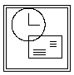
piktogram 80
2. feladat: Sárkány (20 pont)
Készíts Logo eljárást (sárkány :méret :db) a színes papírsárkány megrajzolására! A színeket véletlenszámokkal határozhatod meg! A sárkány 4 derékszögű háromszögből – 2-2 db 45 fokos és 60 fokos háromszögekből áll. A :méret a sárkány rövidebb átlójának a fele. A sárkány farka a :méret háromszorosa, :db szalag van rajta. A sárkányfej háromszögei oldalhosszának kiszámítását matematikából még nem tanulhattad, ezért segítségként az alábbi ábrákon megadjuk a szögeket és az oldalhosszakat.
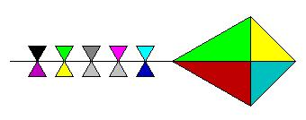
Sárkány 80 5
3. feladat: Szilikát (20 pont)
Egyes ásványokban (pl. a szilikátok ilyenek) hatszög alapú rácsba rendeződnek el az atomok. Ha a térbeli rácsot síkban ábrázoljuk, akkor két egybefonódó hatszögrácsot látunk, ahol a belső hatszög oldalhossza a külső hatszög oldalhosszának gyök(3)/2-szerese.
Készíts Logo eljárást szilikát (szilikát :n :m :h) rajzolására, ahol a szilikátnak 2*:n sora és :m oszlopa van, a nagyobb hatszög oldalhossza pedig :h. Részfeladatként írj egy sor :m :h eljárást, amely egysoros, :m oszlopos szilikátot rajzol! A nagyobb hatszögek piros, a kisebbek pedig kétszeres vonalvastagságú, kék színűek legyenek!
Példa:
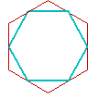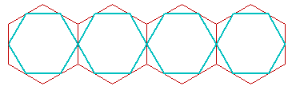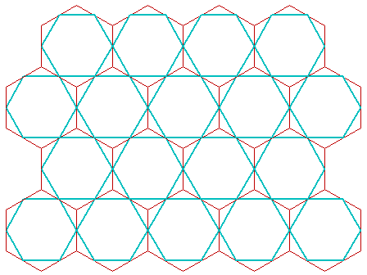
sor 1 50 sor 4 50 szilikát 2 5 50
4. feladat: Spirál (20 pont)
Zöld négyzetekből és piros vonalakból spirált építhetünk. A spirál egyes szakaszain egyre több zöld négyzetet kell rajzolni úgy, hogy a spirál vonala piros legyen!
Készíts Logo eljárást (spirál :n :r) a spirál megrajzolására!
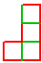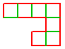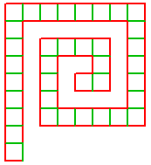
spirál 1 10 spirál 2 10 spirál 3 10 spirál 8 10
Elérhető összpontszám: 75 pont +25 pont a 2. fordulóból

